PYFIGHTERS!
Menu, Sprites Croping, G.Design - Antosh
Fighting&Hitboxes Logic - sem_sem375
All OST&Sounds - "tempo."
Sprites Ripped by "Lord Zymeth"
Идея проекта
Цель проекта - создать игру в жанре "Fighting", вдохновленную играми "Street Fighter II" и "Mortal Kombat" - старыми 32-битными файтингами, в своё время перевернувшими игровую индустрию.
Реализация проекта
Menu:
- Проигрывание начальных титров через библиотеку moviepy.
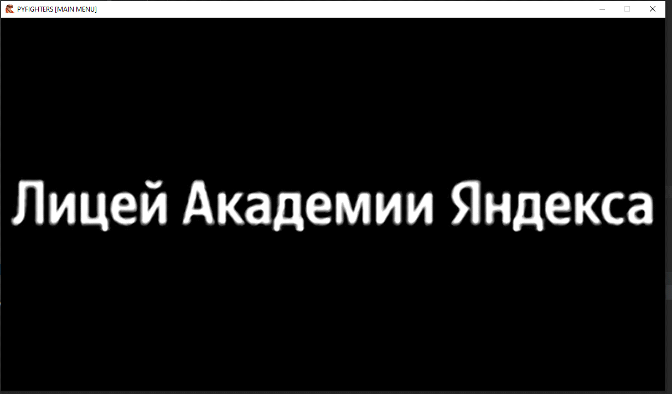

- draw_text() - Функция для "прорисовывания" привычного нам шрифта на разных сценах.
- def blink() - Блики, появляющиеся при вызове стартового логотипа
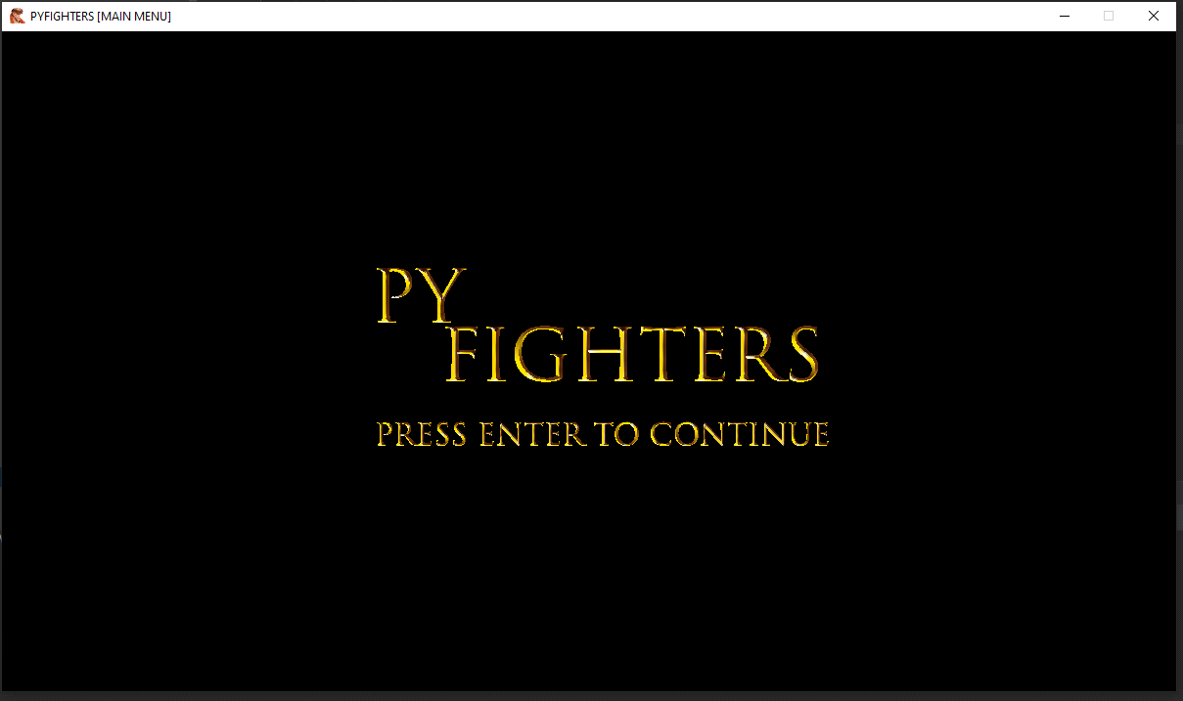

- def main_menu() - Главное меню игры, в основном пересылающее на другие функции. (для возврата обратно нажмите Escape)
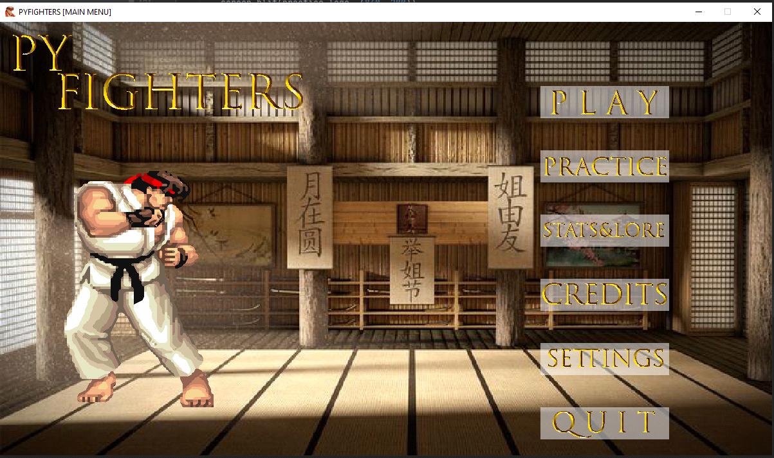

- def choose_your_fighter - После нажатия на кнопку PLAY вы пересылаетесь на меню выбора персонажей. Он происходит по очереди P1 и P2.
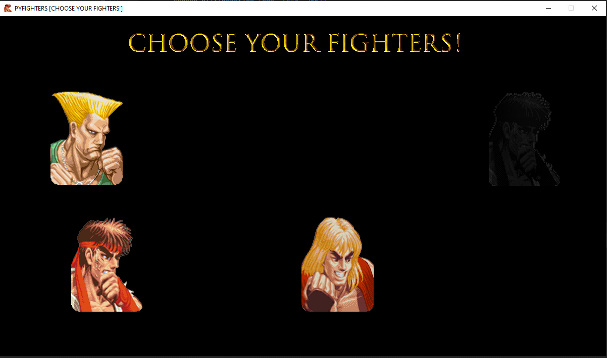
- def credits() - После нажатия на кнопку CREDITS вы пересылаетесь на "Кредиты" - Отдельная сцена с авторами и со-авторами проекта.
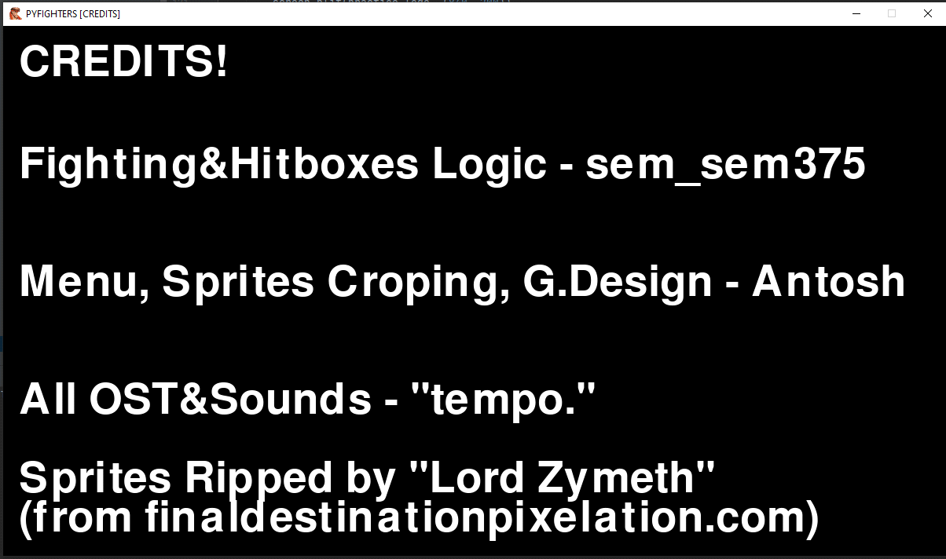
- def stats_and_lore & def practice_mode & def settings - На данный момент недоработанные методы проекта.
В первом должны были быть характеристики каждого персонажа (на данный момент они все одинаковы) и его краткая предистория, краткое объяснение сюжета игры.
Во втором должен был быть режим практики - Играет лишь первый игрок с фиксированным персонажем, второго игрока замещает груша/манекен с бесконечным ХП.
В третьем должны были быть полноценные настройки - хотя-бы звук и ФПС. Но отдельные настройки просто под звук делать мы не решились, а ФПС по итогу стал важной деталью для реализации вайнд-апа перед раундом (пауза перед началом боя)

Fighters:
Ах да, игра распространяется в двух файлах. Написано Копыловым Антоном (Семёну лень), который особо отношения к коду самого файтинга не имеет - внёс лишь несколько изменений и научился ориентироваться в коде, чтобы хотя-бы в экспериментальных целях менять константы или добавлять звук к разным (взаимо)действиям.
- Строки 22-35 - загрузка звуков и прочей даты.
- control_set - набор управлений соответственно по индексации первого и второго персонажа.
- def punch_sound, hit_sound - функции для выбора случайного звука удара/огребания из перечня. (кия-кия-кия звучит фу, а вот кия-хуача - идеально!)
- "for char_name in chars_list:; backs =" - ИДЕАЛЬНО АВТОМАТИЗИРОВАННАЯ загрузка спрайтов всех персонажей, фонов.
- Class AnimationHandler - Гениальный класс, определяющий логику анимаций, их установку, иерархию, перемещение персонажа при разнице в разрешениях (персонаж Ken теперь не улетает за весь экран при ударе с прыжка)
- Class Character - Общий класс для персонажей, которым "наделяются" переменные P1 и P2, определяющие игрока. Куча методов с логикой и реализацией разного, в том числе хитбоксов.
- def fight() - Функция, начинающая бой между выбранными прежде персонажами и контролирующая их здоровье. Так же Антон нагромоздил сверху проигрывание звуков в зависимости от этой же логики - ничего особенно не портит, но перепишем на глобальный манер после защиты
Есть отдельный метод invert() - поворачивает картинки на 180 градусов по горизонтали для второго игрока и для поворота спрайтов влево. Не умножать же всё в двое, люди цивилизованные..
Технологии
- Стартовое окно/Финальное окно - считайте за главное меню.
- Спрайты - Ну, порядка 172 спрайтов сойдёт?
- Collide - На нём построены хитбоксы.
- Анимация - Да.
- Несколько уровней - Наверно, возможность смены бекграундов будет сменой уровней? Или возможность выбора разных персонажей.. Да ведь?
- Хранение данных - Конфиг-Файлы. Если нужно будет большее - допилим!
Защита... Удачи.

